Этапы формирования устной речи детей с моторной (экспрессивной) алалией.

1 этап. Однословное предложение. Предложения из аморфных слов-корней.

1) Вызвать у ребенка желание подражать вербальной речи взрослых.
Беседа с родителями
2) Уточнение активного словаря.
Составление словаря родителями.
3) Формирование предикативных слов.(на, дай), «указательных» слов (вот, тут, там, здесь, это).
4) Формирование фразы из двух слов (обращение +предикативное слово).
Беседа о слове ребенка как фразе.
5) Расширение глагольного словаря за счет глаголов повелительного наклонения. Формирование фразы из двух слов (Обращение +глагол повелительного наклонения).
Беседа о важности глаголов.
6) Слова слоговой структуры СГСГ, СГС.
7) Лексическая тема «Семья» и наиболее интересная тема для ребенка (транспорт, животные, игрушки…).


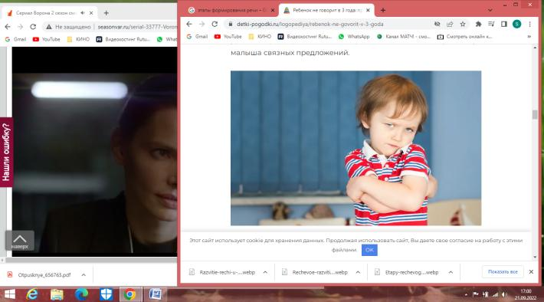

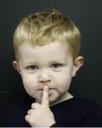
2 этап. Первые формы слов.
Винительный падеж.
Фразовая речь
1) Научить пользоваться фразой из 2х или 3х слов (обращение + глагол повелительного наклонения + сущ Вин.п). Уточнение окончаний существительного-объекта (сначала модель женского рода с окончанием – у, затем мужского рода с нулевым окончанием, затем мужского рода с окончанием –а).
Беседа с родителями о необходимости последовательной отработки моделей.
Грамматика. Словоизменение. Словообразование.
1) Уточнить понимание грамматической конструкции (сущ И.п + глагол 3 лица + сущ Вин. П.)
Лексика
1) Лексические темы:Умывание и Купание,Части тела и лица, Одежда.
Беседа с родителями «Актуализация слов и семантические поля»
2) Научить дифференцировать названия предметов по категории одушевленности/неодушевленности. Понимать вопросы «кто?» и «что?». 3) Признаки предметов: размер (большой-маленький), цвет (3 основных цвета – красный, желтый, синий или зеленый). В пассивном, потом в активном словаре – соотносить, показывать, называть). 4) Расширение активного словаря существительных (бытовой словарь, темы интересные ребенку).
5) Глаголы движения. Один предмет + несколько глаголов. Один глагол + несколько существительных.
Слоговая структура
1) Формирование слов со слоговой
структурой СГССГ ("наращивание" слога –КА)
Фонетика. Развитие фонематического слуха.
1) В речи использовать слова со звуками раннего онтогенеза, артикуляторно простыми: п, б, м, к, г, х, т, д, н. на произношение других звуков на этом этапе внимания не обращаем.
Беседа с родителями о звуках.
Развитие ВПФ
1) Понимание слов «одинаковый», «такой же», «отличается». Развитие зрительного восприятия и внимания.
2) Конструирование из кубиков по образцу и по инструкции, с использованием признаков предметов.
3 этап. Двусоставное предложение.

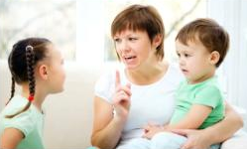
Фразовая речь
1) Научить пользоваться фразой из 2-3х слов («сущ. в И. п. + глагол 3-го лица наст.времени», «сущ в И.п. + глагол в 3 лице наст времени + сущ в Вин п.»).
2) Преобразование глаголов повелительного наклонения в глаголы 3го лица. («спи – спит»)
3) Научить договаривать последнее слов строчке стихотворения. Запоминать короткие двустишия и потешки.
4) Закреплять умение заканчивать предложение, начатое логопедом по картинке и по знакомой ситуации.
5) Научить понимать субъект (подлежащее, существительное в Именительном падеже) и объект (дополнение, существительное в Винительном падеже) в предложении.

Грамматика. Словоизменение. Словообразование.
1) Понимание основных грамматических форм слов (- единственное и множественное число существительных,- числовые формы глаголов,- родовые и числовые окончания).
2) Научить пользоваться существительными 1го склонения в винительном падеже прямого объекта: последовательно – женского рода, мужского рода неодушевленные, мужского рода одушевленные.
3) Научить понимать и образовывать формы множественного числа существительных (модель с окончаниями –Ы, -И). Научить образовывать форму единственного числа от существительных во множественном числе.

Беседа с родителями об использовании модели именительного падежа множественного числа.
4) Понимание грамматической конструкции, обозначающей место предмета.(где? на чем? в чем?) (вместе с темой «животные»)
5) Понимание формы множественного числа глаголов настоящего времени.
6) Согласование глаголов и существительных во множественном числе.
Лексика
1) Лексические темы. Увеличение активного словаря существительных и глаголов. «Животные: домашние и дикие», «транспорт»,
2) Расширение словаря качественных прилагательных (цвет, вкус, форма)
3) Окончание ведения словаря родителями.

Слоговая структура
1) Слова из 3х открытых слогов. Правильное употребление 3хсложных слов с ударением.

Фонетика. Развитие фонематического слуха.
1) (При необходимости) постановка звуков В, Ф, С, З.

Развитие ВПФ
1) Развитие пространственных представлений (верх, низ, правое и левое). Понимание.
2) Исключение 4го лишнего предмета (по цвету, форме или размеру).
3) Сформировать представление о времени (было, есть, будет).

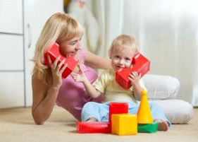

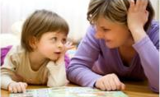
4 этап. Предложения из нескольких слов.
Фразовая речь.
1)Научить грамматически правильно строить простые предложения из 3 – 5 слов (предложно-предметными конструкциями со значением места, мысли, инструмента…).
2) Научить договаривать предложение словом в нужном падеже.
3) Научить пользоваться фразами с модальными глаголами и глаголами в начальной форме (я хочу гулять, он может летать).
4) Научить пользоваться глаголами будущего времени(сложное будущее время глаголов несовершенного вида).
5) Научить составлять небольшие рассказы (3-5 предложений) по сюжетной картинке. 6) Научить составлять рассказ-описание (по схеме, по образцу, самостоятельно). 7) Пересказ небольших рассказов по вопросам, самостоятельно после прослушивания.
Грамматика
1) понимание рода существительных (мужской и женский). Обратить внимание на окончания слов.
2) Научить согласовывать притяжательные местоимения «мой», «моя» с существительными.
3) Научить согласовывать прилагательные с существительными в роде.
4) Понимание глаголов в форме прошедшего времени единственного и множественного числа, мужского и женского рода.
5) Научить согласовывать существительные с глаголами в прошедшем времени. 6) Понимать и образовывать существительные со значением уменьшительно-ласкательности (с суффиксом -ик)
7) Научить понимать и образовывать формы множественного числа существительных (модель с окончаниями –А; -Ы, со сменой места ударения).
8) Научить пользоваться падежными формами существительных в единственном числе:
• Дательный падеж косвенного объекта (кому?)
• Дательный падеж пространственных отношений (к кому? к чему?)
• Родительный падеж отсутствия (нет кого? без чего?)
• Родительный падеж для обозначения принадлежности (у кого?)
• Родительный падеж в значении материала (из чего?)
• Предложный падеж пространственных отношений (Где? на чем? в чем?)
• Предложный падеж мысли и чувства (о ком? о чем?)
• Творительный падеж совместности действий (с кем?)
• Творительный падеж пространственных отношений (под чем? над чем?)
9) Научить понимать общность вопросов «Где?» и «На чем?», «В чем?». «Куда?» и «На что, во что?».
Беседа с родителями об особенностях восприятия и понимания вопросов.
Лексика
1) Притяжательные местоимения (мой, моя)
2) Использовать качественные прилагательные (цвет, форма, размер, вкус) во фразе.
3) Прилагательные-антонимы (большой – маленький, добрый – злой, чистый – грязный…)
4) Лексические темы «Животные» (хищные, травоядные, морские, жарких стран), «Насекомые», «Птицы», «Дом», «Мебель», «Посуда»)
5) Тема «Детеныши» - научить понимать, запомнить названия детенышей домашних животных, научить образовывать названия детенышей от основы животного. Находить название взрослого животного от названия его детеныша.
6) Формировать понимание обобщающего значения слова.
7) Учить отгадывать предмет по описанию.
8) Понимать разницу в глаголах совершенного и несовершенного вида.
Слоговая структура
1) Научить делить на слоги слова из 2 и 3 открытых слогов.
Фонетика. Развитие фонематического слуха.
1) Включаем в речь звуки С, З, Сь, Зь, Ц. По возможности (использовать или научить) Ш, Ж, Л, Ль, Й.
2) Определять первый звук в слове. Беседа с родителями «Какие звуки использовать в задании»
Развитие ВПФ
1) Научить объединять предметы в одну категорию (даже если нет вербального обозначения категории).
2) Исключение 4го лишнего (по признаку принадлежности к той или иной категории предметов).
3) Научить выделять главное в сюжетной картинке.
4) Учить анализировать и сравнивать предметы.
5) Научить относить живое существо к одной из категорий: животное, птица, рыба, насекомое – на основе анализа внешнего вида.

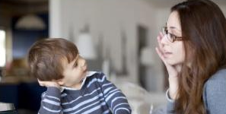
5 этап. Расширение объема предложения. Сложное предложение.

Фразовая речь
1) Научить строить и использовать сложносочиненные предложения в рассказах-повествованиях.
2) Составлять рассказ по серии сюжетных картинок.
3) Научить строить и использовать сложноподчиненные предложения. Значение причины, цели, времени, качества и т.д. научить понимать разницу между причиной и целью действия, адекватно использовать союзы «чтобы» и «потому что». Прямой и обратный порядок построения сложноподчиненного предложения со значением времени.

Грамматика. Словоизменение. Словообразование.
1) Существительные среднего рода: научиться определять, соотносить с местоимениями, научить образовывать множественное число, уменьшительно-ласкательные формы.
2) Научить пользоваться существительными (мужского, женского и среднего рода):
• в винительном падеже со значением пространства (куда?).

Беседа с родителями о двойном употреблении вопросов «куда?» и «во что?» «откуда?» и «из чего?».
• в родительном падеже со значением пространства (откуда?).
• в творительном падеже со значением орудия действия (чем?) (инструменты)
• в творительном падеже для обозначения временных отношений (когда?) (время суток, время года)
3) Научить образовывать притяжательные прилагательные (Чей хвост? – волчий. Чьё ухо? – волчье. Чья сумка – мамина.).

Беседа с родителями о блоковом изучении словообразовательных моделей.
4) Закреплять согласование существительных и прилагательных в роде и числе.
5) Научить согласовывать и использовать во фразовой речи согласованные прилагательные и существительные в косвенных падежах.
6) Научить образовывать наречия от качественных прилагательных.
7) Научить образовывать и использовать приставочные глаголы. Соотнести с использованием предлогов (в – из, на – с, через, к – от …).
8) Научить правильно употреблять числительные «один» - «одна» - «одно» с существительными мужского, женского и среднего рода.
9) Научить образовывать и использовать в речи существительные с уменьшительно-ласкательными суффиксами –чк, -ок, -ышк, -ц. Отрабатывать использование параллельно с фонетическими темами «звук Ч», «звук Ш», «звук Ц», «звук Ж».
10) Научить образовывать прилагательные, имеющие ласкательное значение, с использованием суффиксов: -еньк—оньк.
11) Научить правильно использовать в речи предлоги с, со, к, от, за, над, под, для, около, рядом с, у, между, вокруг и др.
12) Научить различать значение и правильно использовать предлоги по – на, на – над, между – вокруг.
13) Множественное число: существительные, у которых нет формы единственного числа (тема «Одежда», «Развлечения», «Инструменты»); существительные у которых нет формы множественного числа (темы:»Овощи», «Ягоды»).
14) Несклоняемые существительные.
Лексика
1) Темы: Овощи, фрукты, ягоды, продукты питания, времена года, осень, зима, весна, лето, развлечения, инструменты, природные явления, одежда.
2) Закреплять навык подбора слов по теме (тема «лето» - какая одежда, какие фрукты, ягоды, какие развлечения).
3) Антонимы: для существительных, прилагательных, глаголов, наречий время, размер, расстояние. Сравнение и противопоставление в одном предложении с союзами А, Но, Или.
4) Уточнить значения приставочных глаголов.
5) Научить образовывать и использовать в речи слова с увеличительными оттенками.(вместе с фонетической темой «звук Щ» ).
6) Выучить времена года, время суток. Уточнить понимание времени (прошлое, настоящее, будущее, наречия – утром, ночью, завтра, вчера, потом, сначала…). Закрепить понятие «противоположный», подбирать антонимы.
Слоговая структура
1) 2,3,4хсложные слова с несколькими стечениями согласных.
2) Делить на слоги слова из 2-3-4х слогов со стечением. Определять количество слогов в односложном слове.

Беседа с родителями.
3) Определять количество слогов в слове. Называть указанный слог.

Развитие ВПФ
1) Тренировка зрительного внимания (последовательное изучение предъявляемого материала слева направо и сверху вниз).
2) Тренировка слухового внимания – исключение четвертого лишнего без зрительного подкрепления.

Фонетика. Развитие фонематического слуха.
1) При необходимости постановка и автоматизация шипящих и сонорных звуков.
2) Дифференциация имеющихся звуков.
3) Определять первый и последний звук в слове, наличие звука в слове.
4) Подбирать слова на заданный звук по определённой теме.



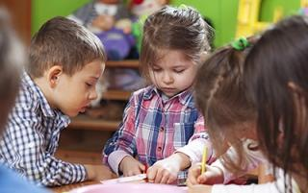

6 этап. Повествовательная форма речи.

Фразовая речь
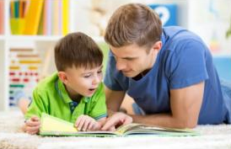
1) Закрепление навыка составления рассказа по картине и серии картин с элементами усложнения (дополнение эпизодов, изменение начала, конца рассказа, объяснение причин, сделать вывод и т. п.).
2) Закреплять навык самостоятельного рассказа о событиях своей жизни.
3) Научить считать количество слов во фразе. Выделение предлога как самостоятельного слова.
4) Научить составлять предложения из предложенных слов, правильно их согласовывая.
5) Закреплять использование в самостоятельной речи фраз с однородными подлежащими и сказуемыми.

Грамматика. Словоизменение. Словообразование.
1) Научить образовывать относительные прилагательные (со значением материала, из которого сделан предмет) с помощью продуктивных суффиксов; -ов, -ин, -ев, -ан, -ян. Отрабатывать совместно с лексическими темами «Фрукты», «Ягоды», «Деревья», «Материалы».
2) Научить образовывать сравнительные степени прилагательных.
3) Научить правильно образовывать формы существительных во множественном числе в косвенных падежах. Использовать во фразовой речи.
4) Научить согласовывать числительные «один», «два», «пять» с существительными.
5) Закрепление навыков употребления обиходных глаголов с новым лексическим значением, образованным посредством приставок, передающих различные оттенки действий (выехал, подъехал, въехал, съехал и т. п.).
6) Научить правильно использовать в речи предлоги «Из-за», «из-под», «через».
7) Научить образовывать существительные от глаголов (по теме «Профессии») с помощью продуктивных суффиксов –чик, -щик, -тель, -исти непродуктивных суффиксов –арь, -ёр.
8) Научить преобразовывать существительные мужского рода со значением занятие\деятельность человека в существительные женского рода с помощью суффикса –ниц.
9) Дать представление об изменении числительных по падежам.
10) Научить использовать и изменять по лицам, числам и временам возвратные глаголы (-ся). Возвратные глаголы во втором лице единственного числа использовать при дифференциации звуков Си Ш.
11) Закрепление правильного использования согласованных числительных, прилагательных и существительных (1-2-5).

Лексика
1) Темы:«Дом», «Город», «школа», «больница», «профессии», «посуда», «Семья».
2) Закрепление антонимов (существительные, глаголы, прилагательные, наречия).
3) Синонимы. Научить точнее выражать мысль с помощью синонимов.
4) Научить различать точное значение глаголов, нюансы употребления (шьет – вяжет, вышивает – пришивает, закрыть – застегнуть, стирать – мыть и т.д.)
5) По теме «семья» - расширить запас слов за счет уточнения взаимных родственных связей (бабушка, мама, внучка, дочка, сестра, племянница, тетя, и т.д.)
6) По теме Животные - семья животных, научить образовывать существительные женского рода с помощью суффиксов –иц, -их.
7) Использовать в речи слова, обозначающие моральные качества людей, оценку их поступков, оттенки значений (смелый, храбрый, трусливый, боязливый, добрый, умный, жадный, капризный, хитрый, смекалистый). 8) Слова, обозначающие чувства и эмоции человека.
9) Познакомить с многозначными словами и фразеологическими оборотами. Объяснение переносного значения слов.
10) Слова с двумя корнями – научить вычленять 2 корня (понятие корень не дается) из слова, толковать значение слова, исходя из анализа его частей. Образовывать из 2х слов одно сложное.
11) Понимать и образовывать родственные слова.
12) Выучить дни недели, названия месяцев.
Беседа с родителями о «субъективности» восприятия ребенком времени.

Слоговая структура
1) Научить составлять слова из слогов, стоящих по порядку, стоящих в любом порядке.
2) Научить соотносить движение руки с произнесением слога.

Развитие ВПФ
1) Решать арифметические примеры в пределах десятка. 2) Понимать и решать простые задачи.
3) Решать логические задачи. Выстраивать последовательность событий в рассказах или в сериях сюжетных картинок.

Фонетика. Развитие фонематического слуха.
1) При необходимости постановка и автоматизация сонорных звуков.
2) Дифференциация всех оппозиционных звуков (свистящих шипящих, соноров).

3) Закреплять навык определения наличия звука в слове, места звука в слове.


